Practica 4. Seguimiento de un proyecto

UCLM | Talavera de la Reina – Ing. Informática

(5966) ASPECTOS PROFESIONALES DE LA INFORMÁTICA

PAULINO ESTEBAN BERMÚDEZ RODRÍGUEZ

2024

# Definición de una línea base

## • Estadísticas del proyecto.

o Ir a la información del proyecto, pulsar Estadísticas, y observar los valores actual, previsto, real y restante.

## • Definición de una línea de base.

o Establecer línea de base.

o Comprobar que está seleccionada la opción “Proyecto completo” en el campo

“Para:”.

## • Estadísticas de una línea de base.

o Ir a la información del proyecto, pulsar Estadísticas y observar los cambios

producidos.

# Introducción de duraciones reales y restantes

## • Seleccionar la tarea «8. Negociar nuevo alquiler».

Seleccionamos la casilla 8, vamos a ‘Diagrama de Gantt’ y seleccionamos ‘Detalles’

## • Establecer como duración real 2 días y como duración restante 1 día.

Ajustamos la casilla de duración a 2 días y el calendario de fechas se actualizará automáticamente.

Lanzará una advertencia por la delimitación asociada a la tarea. Continuar eliminando la delimitación.

## • Actualizar las tareas (aceptar el aviso de MS Project sobre la restricción) y observar

cómo:

o La fecha real de comienzo se actualiza.

o Fecha de fin recalculada y el % completado es del 67%.

# Introducción de un porcentaje completado

## • Establecer la vista Hoja de tareas y establecer la tabla Seguimiento.

• Seleccionar la tarea «9. Terminar dibujos».

• Marcar la tarea como completada al 75% y observar cómo:

o La fecha de comienzo real se introduce como prevista.

o Las duraciones real y restante son actualizadas según lo previsto.

# Introducción del trabajo real

• Establecer la vista Uso de Tareas.

• Botón derecho sobre la hoja derecha y añadir a la selección la opción Trabajo real.

o Se muestra el campo de trabajo real en la escala temporal de la vista.

• Seleccionar la tarea «16. Levantar tabiques» e ir al día 29 de septiembre de 2009.

o Añadir 6 horas de trabajo real sobre el recurso “empresa constructora” para ese día y observar cómo:

§ Las horas reales son introducidas.

§ Las horas previstas para otras fechas posteriores son recalculadas.

o Observar en el diagrama de Gantt como las tareas completadas se quitan del camino crítico

# Actualizar el resto del proyecto según la programación.

• Actualizar el proyecto completo por “Porcentaje completado” (Proyecto > Estado >Actualizar Proyecto) a 8 de octubre de 2009.

• Todas las tareas programadas para comenzar el 8/10/09 o en una fecha anterior son programadas según la programación.

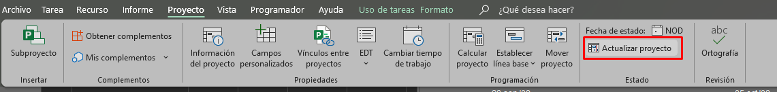

# Tabla Descripción generada automáticamenteComparación de la línea base con los datos reales

• Mostrar estadísticas del proyecto:

o Mostrar la información del proyecto y ver las estadísticas.

1. En la **pestaña Proyecto,** en el **grupo Propiedades,** haga clic en **Información del proyecto.**
2. Haga **clic en Estadísticas.**

• Mostrar el diagrama de Gantt de seguimiento.

o Mostrar la vista Gantt de seguimiento.

• Visualización de los datos del proyecto en tablas.

o Mostrar la hoja de tareas.

o Mostrar la tabla de costo.

§ Se muestra la información del costo incluyendo las variaciones.

o Ver la información de costos para cada tarea.

• Visualización de la línea de progreso.

o Establecer la vista Gantt de Seguimiento.

o Mostrar la línea de progreso en la fecha de estado del proyecto y con respecto de la línea base.

